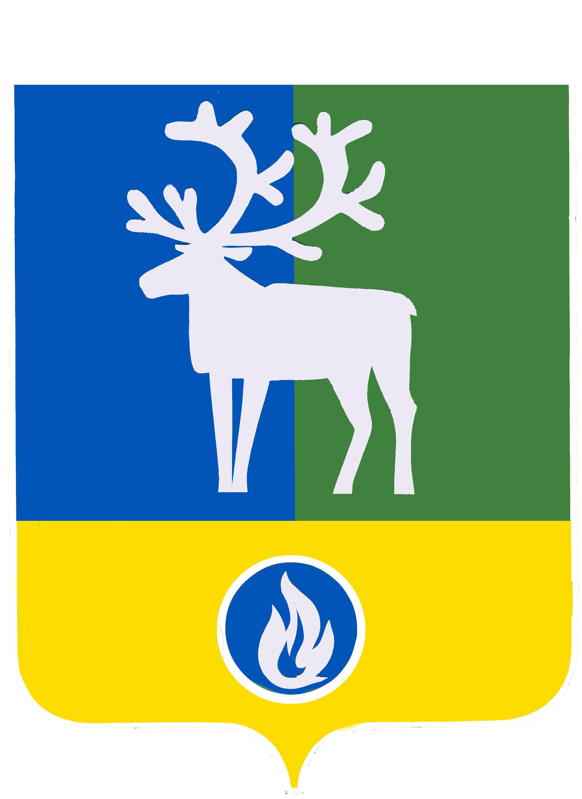
СЕЛЬСКОЕ ПОСЕЛЕНИЕ ПОЛНОВАТ
БЕЛОЯРСКИЙ РАЙОН
ХАНТЫ-МАНСИЙСКИЙ АВТОНОМНЫЙ ОКРУГ – ЮГРА

СОВЕТ ДЕПУТАТОВ

РЕШЕНИЕ

от 09 сентября 2013 года № 26

О внесении изменений в устав
сельского поселения Полноват

Рассмотрев изменения в устав сельского поселения Полноват, Совет депутатов сельского поселения Полноват р е ш и л:
1. Принять прилагаемые изменения в устав сельского поселения Полноват.
2. Направить настоящее решение в Управление Министерства юстиции Российской Федерации по Ханты-Мансийскому автономному округу - Югре для государственной регистрации.

3. Опубликовать настоящее решение в газете «Белоярские вести» в течение семи дней со дня его поступления из Управления Министерства юстиции Российской Федерации по Ханты-Мансийскому автономному округу - Югре.

4. Настоящее решение вступает в силу после его официального опубликования.
Установить, что изменения в устав сельского поселения Полноват распространяется на правоотношения, возникшие с 19 апреля 2013 года

Глава сельского поселения Л.А.Макеева

Приложение
к решению Совета депутатов
сельского поселения Полноват
от 09 сентября 2013 года № 26

И З М Е Н ЕН И Я
в устав сельского поселения Полноват

Подпункт 22 пункта 1 статьи 3 «Вопросы местного значения поселения» изложить в следующей редакции:
«22) организация и осуществление мероприятий по территориальной обороне и гражданской обороне, защите населения и территории поселения от чрезвычайных ситуаций природного и техногенного характера;».

---------------------

